MCP Server Personal: Agenda + Notas
Alumno: Christian Edgardo Cajusol Mio

Objetivo

Construir y probar, de principio a fin, un MCP Server (Model Context Protocol Server, servidor del MCP — Model Context Protocol, protocolo de contexto de modelo: el estándar abierto que permite que una aplicación de IA como Claude descubra y use herramientas externas de forma estandarizada) de autoría propia que ayude en el día a día, conectado a Claude tanto en modo desarrollo (prueba en memoria) como en un cliente MCP real (Claude Desktop y Claude Code).

Caso personal: agenda de tareas + notas rápidas
Hasta ahora, si quería que Claude hiciera algo con un sistema externo mío — mis archivos, mi calendario, lo que sea — tenía que programar una integración específica para esa combinación. Si mañana cambiaba de aplicación de IA, tocaba rehacerla desde cero. MCP (Model Context Protocol, protocolo de contexto de modelo) resuelve justo ese problema: es un estándar abierto para que cualquier aplicación de IA se conecte a cualquier sistema externo de la misma forma.

Arquitectura
- Transporte: STDIO (Standard Input/Output, entrada/salida estándar) — local. El host (Claude Desktop o Claude Code) lanza el script como proceso hijo y le habla por sus canales de entrada/salida; no hace falta levantar un puerto HTTP.
- Persistencia: un único archivo agenda_personal.json (tareas + notas), en la misma carpeta del servidor. Se crea automáticamente en el primer uso.
- Framework: FastMCP — la capa de alto nivel sobre el SDK oficial de MCP. El schema JSON (JavaScript Object Notation, formato de intercambio de datos estructurado) de entrada/salida de cada tool se infiere automáticamente de los type hints de Python — no se escribe el protocolo JSON-RPC (JSON Remote Procedure Call, invocación remota de funciones codificada en JSON) a mano.

Claude (Host: Desktop o Code)
│ STDIO
▼
mcp_agenda_personal.py (FastMCP)
│
▼
agenda_personal.json (tareas + notas, persistente en disco)

Tools, Resource y Prompt expuestos
Primitiva | Nombre completo | Qué hace
Tool | agregar_tarea(descripcion, fecha_limite="") | Agrega una tarea pendiente, devuelve el ID asignado.
Tool | listar_tareas(solo_pendientes=True) | Lista tareas (por default, solo las no completadas).
Tool | completar_tarea(task_id) | Marca una tarea como completada.
Tool | eliminar_tarea(task_id) | Elimina una tarea (acción irreversible).
Tool | agregar_nota(contenido) | Guarda una nota de texto libre.
Tool | buscar_notas(query) | Busca notas que contengan un texto dado.
Resource | agenda://resumen | Resumen en texto de tareas pendientes + cantidad de notas guardadas.
Prompt | planificar_mi_dia() | Arma un prompt para que el modelo priorice el día según las tareas pendientes actuales.

1) Prueba en memoria — servidor y cliente MCP en el mismo proceso
Usando el mismo patrón que allinone.py del material de la sesión (create_connected_server_and_client_session), sin abrir ningún puerto ni depender de Claude:
python test_client.py

Resultado real de la ejecución:
Tools disponibles: ['agregar_tarea', 'listar_tareas', 'completar_tarea',
'eliminar_tarea', 'agregar_nota', 'buscar_notas']

agregar_tarea -> Tarea #1 agregada: 'Entregar tarea de MCP' (vence 2026-08-15)
agregar_tarea -> Tarea #2 agregada: 'Repasar Sesion 16 antes del lab'
agregar_nota -> Nota guardada.

listar_tareas -> [ {"id": 1, "descripcion": "Entregar tarea de MCP", ...},
{"id": 2, "descripcion": "Repasar Sesion 16 antes del lab", ...} ]

completar_tarea -> Tarea #2 marcada como completada.

buscar_notas -> [ {"texto": "MCP agrega discovery + approval sobre function calling", ...} ]

resource agenda://resumen ->
Tareas pendientes: 1
- #1 Entregar tarea de MCP (vence 2026-08-15)
Notas guardadas: 1

prompt planificar_mi_dia ->
Estas son mis tareas pendientes:
- #1 Entregar tarea de MCP (vence 2026-08-15)

Ayudame a priorizarlas para hoy y sugiereme un orden razonable.

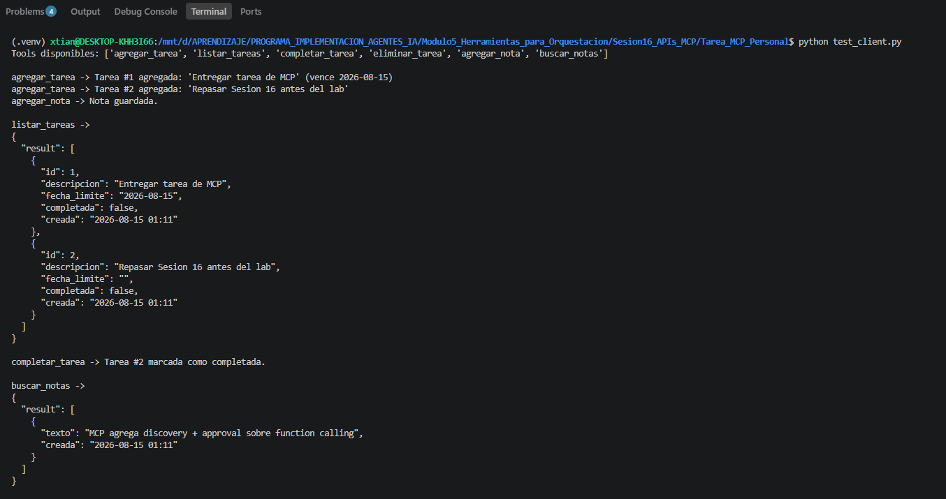

2) Registro real con Claude Code (CLI)
Se registró el servidor con el comando oficial de Claude Code y se verificó su conexión sin depender de una captura de pantalla de un chat — con el propio CLI:
claude mcp add --scope local --transport stdio agenda-personal -- \
/ruta/a/tu/venv/bin/python /ruta/completa/a/mcp_agenda_personal.py

claude mcp list

Resultado real:
Checking MCP server health…
agenda-personal: .../mcp_agenda_personal.py - ✓ Connected

agenda-personal:
Scope: Local config (private to you in this project)
Status: ✓ Connected
Type: stdio
Command: .../.venv/bin/python
Args: .../mcp_agenda_personal.py

Esto confirma, con Claude Code real (no solo con el cliente de prueba propio), que el servidor arranca, responde al handshake del protocolo y queda listo para que el modelo descubra sus tools.
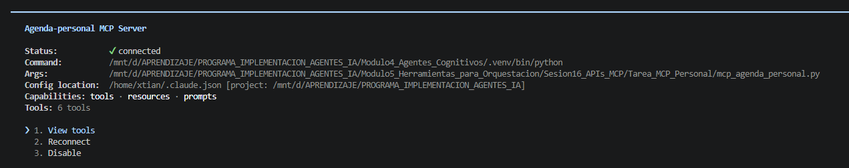

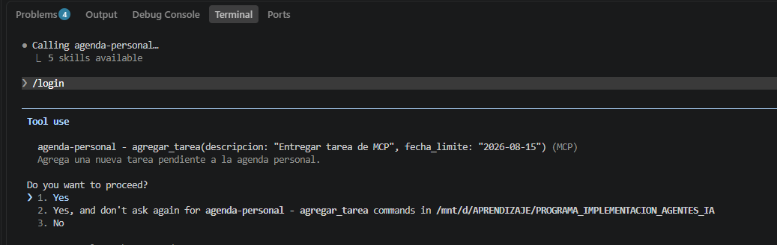

Código completo

mcp_agenda_personal.py — el servidor MCP
"""
MCP Server personal: Agenda + Notas rapidas.

Tarea Sesion 16 (APIs & MCP) - Programa Diseno e Implementacion de Agentes IA, UTEC Posgrado.

Para conectarlo a Claude Desktop:
uv run mcp install mcp_agenda_personal.py
(y reiniciar Claude Desktop)

Para probarlo sin Claude Desktop (cliente + servidor en memoria):
python test_client.py
"""

from __future__ import annotations

import json
import os
from dataclasses import asdict, dataclass
from datetime import datetime

from fastmcp import FastMCP

DATA_FILE = os.path.join(os.path.dirname(__file__), "agenda_personal.json")

mcp = FastMCP("Agenda Personal")

def _load() -> dict:
if not os.path.exists(DATA_FILE):
return {"tareas": [], "notas": [], "next_id": 1}
with open(DATA_FILE, "r", encoding="utf-8") as f:
return json.load(f)

def _save(data: dict) -> None:
with open(DATA_FILE, "w", encoding="utf-8") as f:
json.dump(data, f, ensure_ascii=False, indent=2)

@dataclass
class Tarea:
id: int
descripcion: str
fecha_limite: str
completada: bool
creada: str

@mcp.tool()
def agregar_tarea(descripcion: str, fecha_limite: str = "") -> str:
"""
Agrega una nueva tarea pendiente a la agenda personal.

Args:
descripcion: que hay que hacer (ej. "Entregar tarea de MCP").
fecha_limite: fecha limite en formato YYYY-MM-DD, opcional.

Returns:
Confirmacion con el ID asignado a la tarea.
"""
data = _load()
tarea = Tarea(
id=data["next_id"],
descripcion=descripcion,
fecha_limite=fecha_limite,
completada=False,
creada=datetime.now().strftime("%Y-%m-%d %H:%M"),
)
data["tareas"].append(asdict(tarea))
data["next_id"] += 1
_save(data)
sufijo = f" (vence {fecha_limite})" if fecha_limite else ""
return f"Tarea #{tarea.id} agregada: '{descripcion}'{sufijo}"

@mcp.tool()
def listar_tareas(solo_pendientes: bool = True) -> list[dict]:
"""
Lista las tareas de la agenda personal.

Args:
solo_pendientes: si es True (default), omite las tareas ya completadas.

Returns:
Lista de tareas con id, descripcion, fecha_limite, completada y creada.
"""
data = _load()
tareas = data["tareas"]
if solo_pendientes:
tareas = [t for t in tareas if not t["completada"]]
return tareas

@mcp.tool()
def completar_tarea(task_id: int) -> str:
"""
Marca una tarea como completada.

Args:
task_id: el ID de la tarea (ver listar_tareas).

Returns:
Confirmacion, o mensaje indicando que el ID no existe.
"""
data = _load()
for t in data["tareas"]:
if t["id"] == task_id:
t["completada"] = True
_save(data)
return f"Tarea #{task_id} marcada como completada."
return f"No existe una tarea con ID {task_id}."

@mcp.tool()
def eliminar_tarea(task_id: int) -> str:
"""
Elimina una tarea de la agenda (accion irreversible).

Args:
task_id: el ID de la tarea a eliminar.

Returns:
Confirmacion, o mensaje indicando que el ID no existe.
"""
data = _load()
antes = len(data["tareas"])
data["tareas"] = [t for t in data["tareas"] if t["id"] != task_id]
if len(data["tareas"]) == antes:
return f"No existe una tarea con ID {task_id}."
_save(data)
return f"Tarea #{task_id} eliminada."

@mcp.tool()
def agregar_nota(contenido: str) -> str:
"""
Guarda una nota rapida de texto libre (idea, recordatorio, enlace, etc).

Args:
contenido: el texto de la nota.

Returns:
Confirmacion de que la nota fue guardada.
"""
data = _load()
data["notas"].append(
{"texto": contenido, "creada": datetime.now().strftime("%Y-%m-%d %H:%M")}
)
_save(data)
return "Nota guardada."

@mcp.tool()
def buscar_notas(query: str) -> list[dict]:
"""
Busca notas que contengan un texto dado (sin distinguir mayusculas/minusculas).

Args:
query: texto a buscar dentro de las notas.

Returns:
Lista de notas que coinciden, con su fecha de creacion.
"""
data = _load()
q = query.lower()
return [n for n in data["notas"] if q in n["texto"].lower()]

@mcp.resource("agenda://resumen")
def resumen_agenda() -> str:
"""Resumen en texto plano de tareas pendientes y cantidad de notas guardadas."""
data = _load()
pendientes = [t for t in data["tareas"] if not t["completada"]]
lineas = [f"Tareas pendientes: {len(pendientes)}"]
for t in pendientes:
venc = f" (vence {t['fecha_limite']})" if t["fecha_limite"] else ""
lineas.append(f" - #{t['id']} {t['descripcion']}{venc}")
lineas.append(f"Notas guardadas: {len(data['notas'])}")
return "\n".join(lineas)

@mcp.prompt()
def planificar_mi_dia() -> str:
"""Genera un prompt para que el modelo priorice el dia en base a la agenda actual."""
data = _load()
pendientes = [t for t in data["tareas"] if not t["completada"]]
if not pendientes:
return "No hay tareas pendientes. Pregunta al usuario si quiere agregar alguna para hoy."
detalle = "\n".join(
f"- #{t['id']} {t['descripcion']}"
+ (f" (vence {t['fecha_limite']})" if t["fecha_limite"] else "")
for t in pendientes
)
return (
"Estas son mis tareas pendientes:\n"
f"{detalle}\n\n"
"Ayudame a priorizarlas para hoy y sugiereme un orden razonable."
)

if __name__ == "__main__":
mcp.run()

test_client.py — prueba en memoria (servidor + cliente en el mismo proceso)

"""
Prueba del MCP Server 'Agenda Personal' sin necesidad de Claude Desktop.
Corre servidor y cliente en el mismo proceso, en memoria (mismo patron que
allinone.py de agents26_m6s16-main, Seccion 6.4 del analisis de la Sesion 16).

Uso:
python test_client.py
"""

import asyncio
import json

from mcp.shared.memory import create_connected_server_and_client_session as client_session

from mcp_agenda_personal import mcp

async def main():
async with client_session(mcp._mcp_server) as client:
tools = await client.list_tools()
print("Tools disponibles:", [t.name for t in tools.tools])
print()

r = await client.call_tool(
"agregar_tarea",
{"descripcion": "Entregar tarea de MCP", "fecha_limite": "2026-08-15"},
)
print("agregar_tarea ->", r.content[0].text)

r = await client.call_tool(
"agregar_tarea", {"descripcion": "Repasar Sesion 16 antes del lab"}
)
print("agregar_tarea ->", r.content[0].text)

r = await client.call_tool(
"agregar_nota",
{"contenido": "MCP agrega discovery + approval sobre function calling"},
)
print("agregar_nota ->", r.content[0].text)

r = await client.call_tool("listar_tareas", {"solo_pendientes": True})
print("\nlistar_tareas ->")
print(json.dumps(r.structuredContent, indent=2, ensure_ascii=False))

r = await client.call_tool("completar_tarea", {"task_id": 2})
print("\ncompletar_tarea ->", r.content[0].text)

r = await client.call_tool("buscar_notas", {"query": "function calling"})
print("\nbuscar_notas ->")
print(json.dumps(r.structuredContent, indent=2, ensure_ascii=False))

r = await client.read_resource("agenda://resumen")
print("\nresource agenda://resumen ->")
print(r.contents[0].text)

r = await client.get_prompt("planificar_mi_dia")
print("\nprompt planificar_mi_dia ->")
print(r.messages[0].content.text)

if __name__ == "__main__":
asyncio.run(main())

Declaración de transparencia de IA
Usé Claude Code (Anthropic) como asistente para esta tarea. El alcance lo decidí yo: el asistente me propuso varias opciones de MCP Server personal (notas simples, envolver el RAG de mis materiales, envolver Google Calendar, o algo nuevo), y elegí la agenda de tareas y notas, partiendo del ejemplo más simple del material del curso en vez de mi proyecto AgentePersonal-Web, por el plazo de entrega.
A partir de esa decisión, el asistente escribió el código (mcp_agenda_personal.py, test_client.py), el README.md y esta documentación — incluyendo la corrección de los dos bugs reales que encontramos en el mcpdesktop.py del material del curso.

